План-конспект
учебного занятия по дополнительной
общеразвивающей программе: «Декоративно-прикладное Творчество»
Педагог дополнительного образования МАОУ ДО ДЮЦ «Синяя птица», г.Томск: Кижло Анастасия Юрьевна
Возраст учащихся: 7-8 лет
Тип занятия: комбинированный
Тема: «Мимоза-прекрасный цветок»
Цель занятия: Знакомство учащихся с растением мимоза. Знакомство детей с шариковой техникой лепки из пластилина. Развитие у детей творческого воображения, фантазии, мышления.
Задачи:
- Формировать представления учащихся о растении мимоза, о строении и особенностях этого растения.
- Привить интерес учащихся к изучению природы.
- Способствовать желанию отразить полученные в ходе беседы знания в творческой деятельности, сделав поделку из пластилина «Мимоза».
- Развивать мелкую моторику, координацию движений рук, глаз.
- Воспитывать положительные качества личности: усидчивость, трудолюбие, умение доводить начатое до конца, аккуратность.
Межпредметные связи: Окружающий мир, ИЗО, ОБЖ.
Методы обучения:
- Словесные – рассказ преподавателя, объяснение;
- Наглядные – показ видео мастер-класса по изготовлению поделки из пластилина «Мимоза»
- Практические – работа учащихся с пластилином под контролем преподавателя по видео-классу и дидактическому материалу.
Материалы и инструменты, оборудование:
Ноутбук, дидактический материал, плотный лист картона, простой карандаш, ножницы, пластилин, стек, пластиковая крышка от сметаны или йогурта.
ИКТ: при создании плана учебного занятия были использованы интернет-ресурсы, текстовый редактор Word, цветной принтер.

План занятия:
1. Вводная часть:
Организационный момент.
2. Основная часть:
- Рассказ педагога о растении мимоза, ее строении и особенностях.
- Показ видео мастер-класса по выполнению поделки.
- Физкультминутка.
- Техника безопасности при практической работе.
3. Практическая работа:
Практическая работа.
4. Заключительная часть:
Оценка проделанной работы. Рефлексия.

Ход занятия
- Вводная часть:
Организационный момент.
П.- Здравствуйте. Тема нашего занятия: «Мимоза-прекрасный цветок».
- Знаете ли вы о таком интересном растении, как мимоза? Сегодня мы узнаем, что это за растение и изготовим поделку по этой теме.
2. Основная часть:
П. - Рассказ учителя о растении мимоза.
Ребята, скажите, какие цветы вы знаете?
(Ответы детей)
Сегодня я хочу рассказать вам о мимозе – растении с желтыми маленькими пушистыми цветами.
(Демонстрация фото мимозы)
Мимоза - это не цветок, а кустарник, веточки которого усыпаны ярко-желтыми соцветиями, состоящими из пушистых шариков.
(Дети внимательно рассматривают веточку мимозы на фотографии)

Высота кустарника больше 10 метров! Ствол мимозы колючий, а нежные и мягкие на ощупь листья имеют серебристо-зелёный цвет. Правильное название мимозы - акация серебристая. Родиной кустарника является Австралия. Растущая там мимоза достигает в высоту 45 метров.
Мимозе необходим климат с мягкими зимами. Она любит солнышко, её следует укрывать от ветра и холода. В России мимоза растет в Краснодарском крае, где очень мягкий, теплый климат.
Ребята, теперь, когда вы познакомились с этим красивым растением, давайте сделаем на память поделку, которую мы с вами так и назовём «Мимоза-прекрасный цветок».
Начнем нашу работу с просмотра короткого видео-мастер класса по изготовлению поделки из пластилина.
(демонстрация поделки, демонстрация видео мастер-класса на ноутбуке).
А теперь проведем физкультминутку
Физкультминутка
1. Крепко зажмурить глаза на 3-5 секунд, а затем открыть их на такое же время. Повторять 6-8 раз.
2. Двигать глазами вправо – влево, вверх – вниз в течение 10 – 12 секунд.
3. Сжимать пальцы в кулак и разжимать их полностью. Повторить 6-8 раз.
4. Покрутить в области запястья сжатыми кистями рук. Повторить 4-6 раз для разных сторон вращения.
5. Интенсивно встряхнуть расслабленными кистями рук. Повторить 4-6 раз.
Перед тем, как мы приступим к выполнению практической работы, мы должны повторить технику безопасности обращения с ножницами.
- Не кладите ножницы на край стола, они могут упасть и поранить.
- Не держите ножницы лезвием вверх.
- Не оставляйте ножницы с открытыми лезвиями.
- Не режьте ножницами на ходу.
- Не подходите к товарищу во время работы.
- Передавайте закрытые ножницы кольцами вперёд.
- Практическая работа:
В практической части урока каждый из учащихся получает лист картон формата А5, карандаш, ножницы, пластилин, стек, пластиковую крышку от сметаны или йогурта.
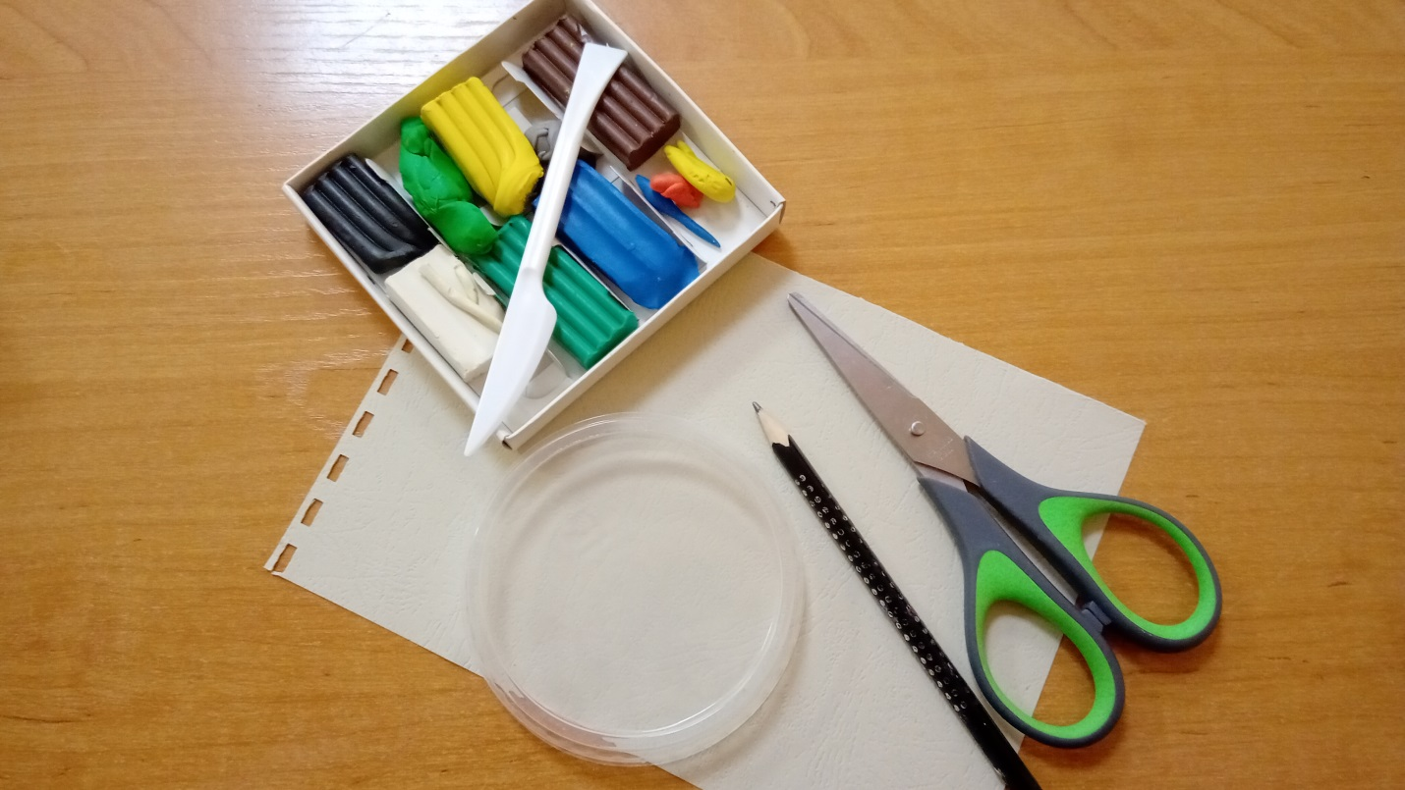
П. – Располагаем на картоне пластиковую крышку и обводим ее карандашом по контуру. Получим на картоне окружность. Соблюдая технику безопасности при обращении с ножницами вырезаем окружность, отступая немного от контура, чтобы вырезанный круг получился немного меньшего размера и легко вкладывался в пластиковую крышку.
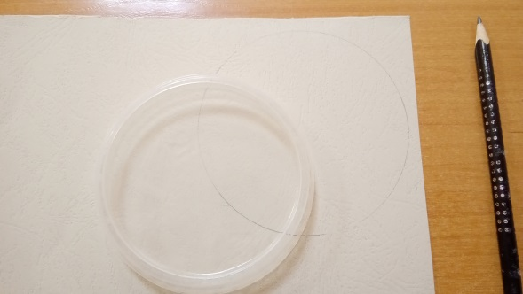
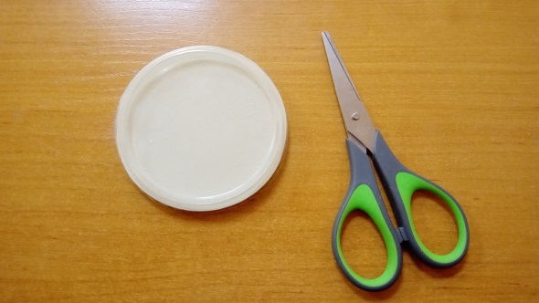

Выбираем цвета пластилина для фона нашей поделки. Можно взять один цвет или смешать несколько цветов. С помощью щипковых и скручивающих движений разминаем пластилин. Размягченным пластилином заполняем круг из картона с одной стороны – формируем фон для нашей мимозы.
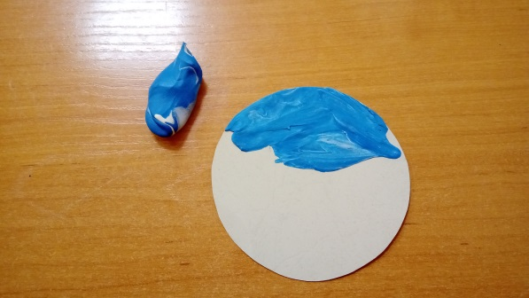
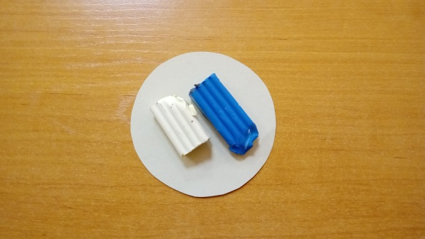
Далее разминаем пластилин зелёного цвета. Из двух частей пластилина формируем два плоских жгутика – это будут листья мимозы. Приклеиваем жгутики на фон, и указательным пальцем руки «размазываем» пластилин. Полученным листьям придаем игольчатый вид – наносим насечки стеком по всей поверхности листьев.
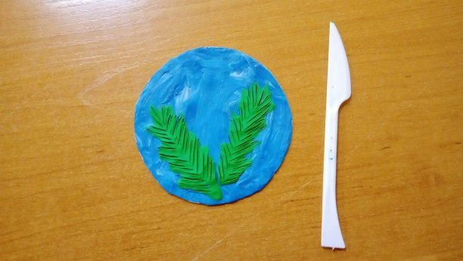
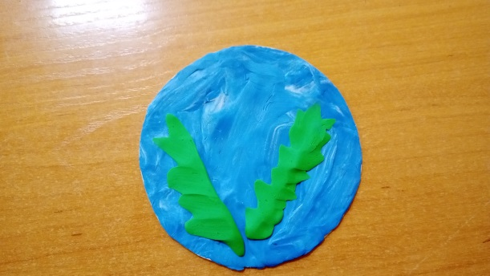
Из оставшегося зеленого пластилина формируем три жгута – стебли мимозы. Приклеиваем жгутики в центре круга, между листьями.
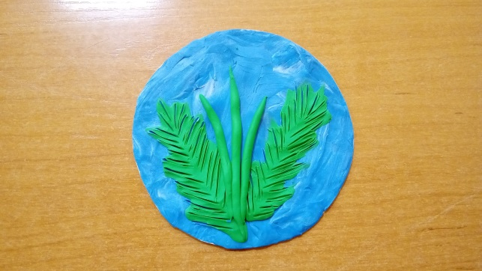

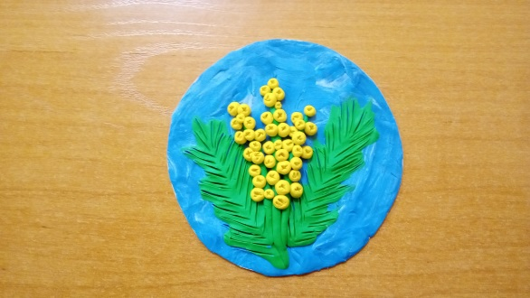
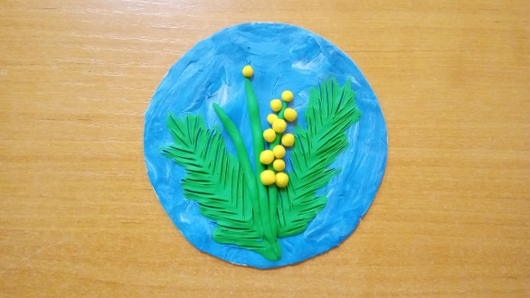
Разминаем пластилин желтого цвета. Отщипываем маленькие кусочки пластилина и скатываем их в шарики – цветочки мимозы. Приклеиваем желтые шарики сверху зеленых стеблей и по бокам. Придадим рельефности цветам – сделаем крестообразные насечки в каждом шарике с помощью стека.

Готовую работу вкладываем в пластиковую крышку.
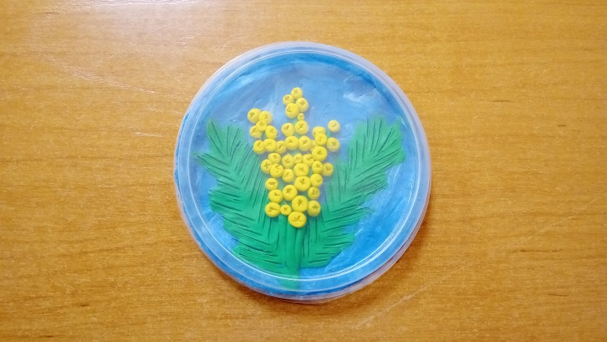
Наша поделка «Мимоза-прекрасный цветок» готова!
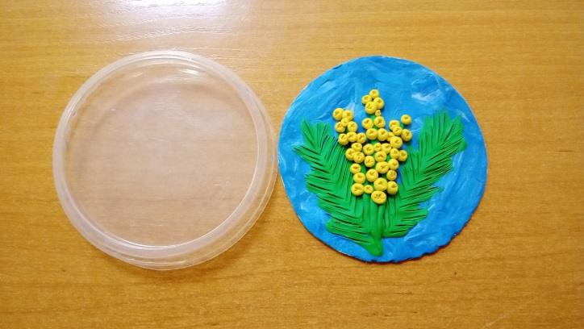

4.Заключительная часть: Оценка проделанной работы.
П. - А теперь давайте ответим на вопросы:
Какая была тема нашего урока?
Мимоза – это цветок или кустарник?
Давайте с вами оценим наш урок, и посмотрим на наши работы.
Наше занятие подошло к концу. Спасибо за старания. До свидания!

